Tisková zpráva
29. května 2017

Skauti na Den dětí připravili překvapení pro všechny děti a rodiče! Vypouští do světa herní aplikaci HopSkoč
Budou vaše děti vzpomínat na dětství s rodiči, nebo s tabletem? Nová aplikace napoví, jak na dětské zážitky. Děti se často obracejí na rodiče s prosbou, jestli by si mohly pustit tablet, počítač nebo televizi. Správná otázka by však měla znít: „Co nového si dnes společně zahrajeme?“ Proto skauti vytvořili aplikaci HopSkoč, která má za cíl posílit pouto rodičů a dětí při opravdových zážitcích.
Skautský projekt si tak vytkl nemalý cíl - pomoci rodičům konkurovat digitální zábavě. Jmenuje se HopSkoč a shromažďuje nápady na jednoduché, ale zábavné hry a aktivity pro menší děti. Takové, kde si zábavu užije nejen dítě, ale i jeho tatínek a maminka. Zásoba her se neustále rozrůstá, takže vám nikdy nedojde inspirace. Nemusíte se ale bát, že byste se v pestré nabídce ztratili. Hry se dají třídit podle věku dětí, prostředí či délky času, hodnotit a ukládat do oblíbených nebo vyhledávat podle kategorií. Chcete zabavit dítě při cestování nebo v čekárně u doktora? Žádný problém, stačí vybrat příslušnou kolekci.
Nápad na herní aplikaci vznikl ve školce
Jak už to tak bývá, nejlepší nápady nabízí sám život. Přečtěte si krátký příběh Pavla Konečného, autora aplikace HopSkoč a několikanásobného tatínka: „Když jsem jednou vyzvedával děti ze školky, zrovna si kreslily. Dostaly za úkol namalovat svoji nejoblíbenější hračku. Většina dětí namalovala plyšáka, panenku, autíčko nebo tablet. Jedna holčička však nakreslila pána, jak ji drží za ruku. Paní učitelka se zeptala, o koho se jedná. Odpovědí jsme byli překvapení: ‚To je přeci můj tatínek. S ním je ta největší zábava.‘ V ten den jsem se rozhodl, že chci být také takový tatínek. Vlastně bych si přál, aby každé dítě mělo takové rodiče.“
Katalog nápadů je rodičům dostupný momentálně na platformě Android, verze iOS se do budoucna chystá také. V loňském roce projekt podpořila Laboratoř Nadace Vodafone a díky sbírce na HitHit.cz se podařilo shromáždit finance, které z větší části pokryly vývoj aplikace, v současné chvíli přístupné za měsíční poplatek 24 korun. „Je pro nás důležité, aby děti místo ‚Mami, tati, půjč mi tablet!‘ říkaly ‚Mami, tati, pojď si hrát!‘. Nemyslíme si, že úkolem rodiče je dítě neustále bavit, ale jsou situace, kterým pomůže, když rodič ‚z kapsy‘ vytáhne nápad na aktivitu nebo hru, kterou si společně mohou zahrát,“ doplňuje autor aplikace Pavel Konečný.

V jakých situacích může být HopSkoč užitečný?
- Po cestě v autě, když uvíznete v koloně a není to už zábavné vůbec pro nikoho,
- když na výletě začnou bolet nožičky a je potřeba dojít ještě kus cesty,
- když jsou děti nemocné, jsou doma dlouho zavřené a pochopitelně je už nic nebaví
- když čekáte u doktora, cestujeme vlakem nebo je ošklivé počasí,
- když se sejde více dětí a je potřeba prolomit ledy,
- když máte chuť si společně něco zahrát, ale nemáte žádný nápad.

Ukázky hry z aplikace: Ledovec ve vaně
Jednoduchý nápad, který jedné rodině pomohl překonat nechuť dcerky z večerního koupání.
Pomůcky: igelitový sáček/krabička, voda
Doporučený věk: 2 – 5 let
Z čeho vzniká led? Do pytlíku (krabičky, formičky na písek) dejte vodu a nechte přes noc zmrznout. Tím snadno vyrobíte ledovec. Ideálně, když do přípravy zapojíte i děti. Druhý den vyndejte vzniklý led – ledovec – z mrazáku a dejte ho dětem na hraní do vody při večerním koupání. Kromě toho, že bude s tajícím ledem zábava, můžete si hezky vysvětlit, z čeho led vzniká a kam ve vodě mizí. Větší ledovce můžou děti ve vaně různě obeplouvat hračkami.

Více o aplikaci na hopskoc.cz či https://facebook.com/hopskoc.cz.

Aplikaci si můžete vyzkoušet v obchodě Google Play (bit.ly/stahujuhopskoc). Během prvních 10 dnů je možné odběr bezplatně zrušit.

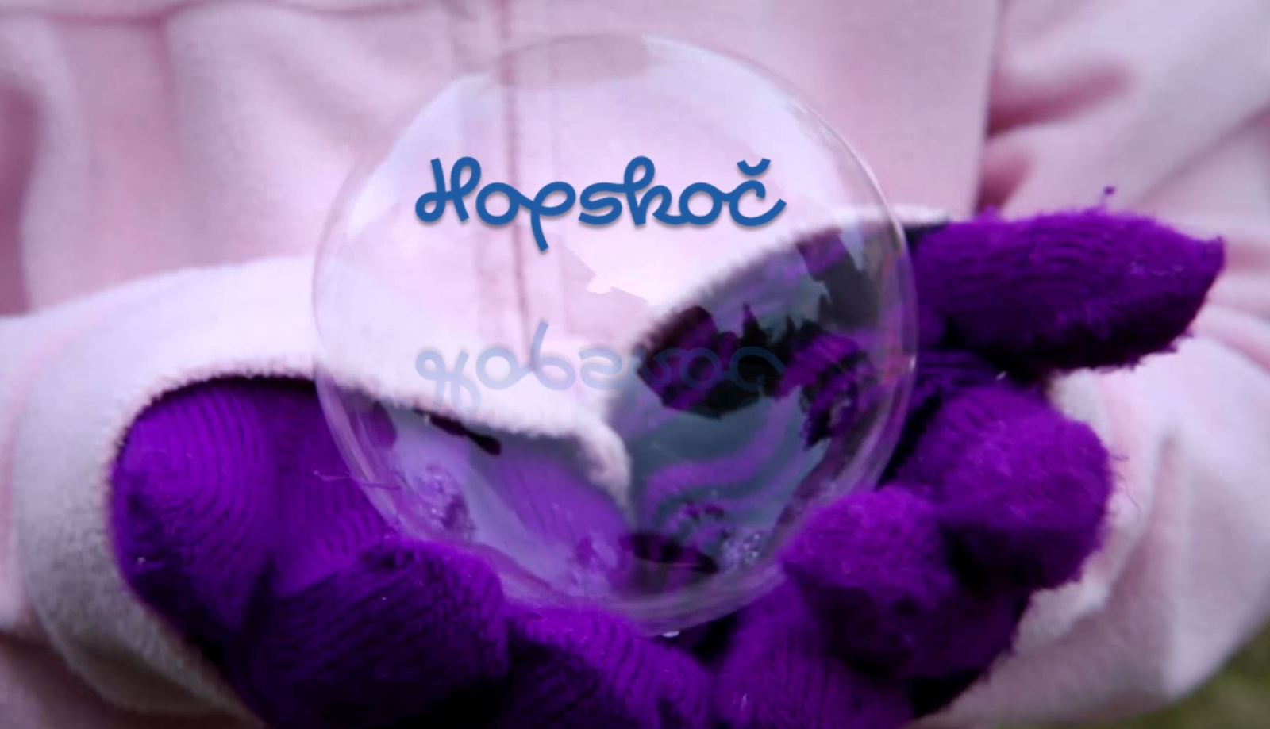
Víte že, když si dáte pletené rukavice, tak můžete chytat bubliny, aniž by praskly?

Junák – český skaut je největší výchovnou organizací pro děti a mládež v Česku. Za posledních 11 let se počet skautek a skautů v zemi zvýšil ze 40 tisíc na téměř 58 tisíc. Skauting vede k formování charakteru, přináší mladým lidem dobrodružství a partu kamarádů. Je největším hnutím mladých na světě – hlásí se k němu 50 milionů dětí, mladých lidí a dospělých dobrovolníků ve 216 zemích světa.
Více o skautingu na www.skaut.cz
Jitka Taussiková
tisková mluvčí
Junák – český skaut
GSM: 604 867 970
jitka.taussikova@skaut.cz

